МІНІСТЕРСТВО ОСВІТИ І НАУКИ УКРАЇНИ
ДЕРЖАВНИЙ ВИЩИЙ НАВЧАЛЬНИЙ ЗАКЛАД
«УЖГОРОДСЬКИЙ НАЦІОНАЛЬНИЙ УНІВЕРСИТЕТ»
ІНЖЕНЕРНО-ТЕХНІЧНИЙ ФАКУЛЬТЕТ
Кафедра міського будівництва і господарства



З Б І Р Н И К М А Т Е Р І А Л І В

СТУДЕНТСЬКОЇ НАУКОВОЇ
КОНФЕРЕНЦІЇ

19.05.2025р. (онлайн)

Ужгород 2025

- Знищення об’єктів культурної спадщини на прикладі Ужгородського млина (студ. 3-го курсу Пудгородська Ю.А. - Науковий керівник: Федорянич Т.В.)

Культурна спадщина України є важливою частиною нашої історичної свідомості. Її збереження має критичне значення для сталого розвитку, оскільки історичні об’єкти є не лише свідченнями минулих етапів технологічного прогресу, а й важливими складовими туристичної та економічної діяльності. Проте в сучасних реаліях все частіше ми стаємо свідками занепаду або навіть повного знищення історичних об’єктів. Одним із прикладів такої втрати є Ужгородський млин — унікальна архітектурна та історична пам’ятка, що тривалий час перебувала у занедбаному стані й врешті решт зазнала руйнування.
Масивну занедбану будівлю млина, розташовану в історичному центрі Ужгорода, мешканці міста пам’ятають як якусь “коробку” без вікон, на яку ніхто не звертав уваги. Проте з огляду на її вік, функціональне призначення та архітектурні особливості, ця будівля цілком мала право називатися пам'яткою промислової культури Ужгорода.
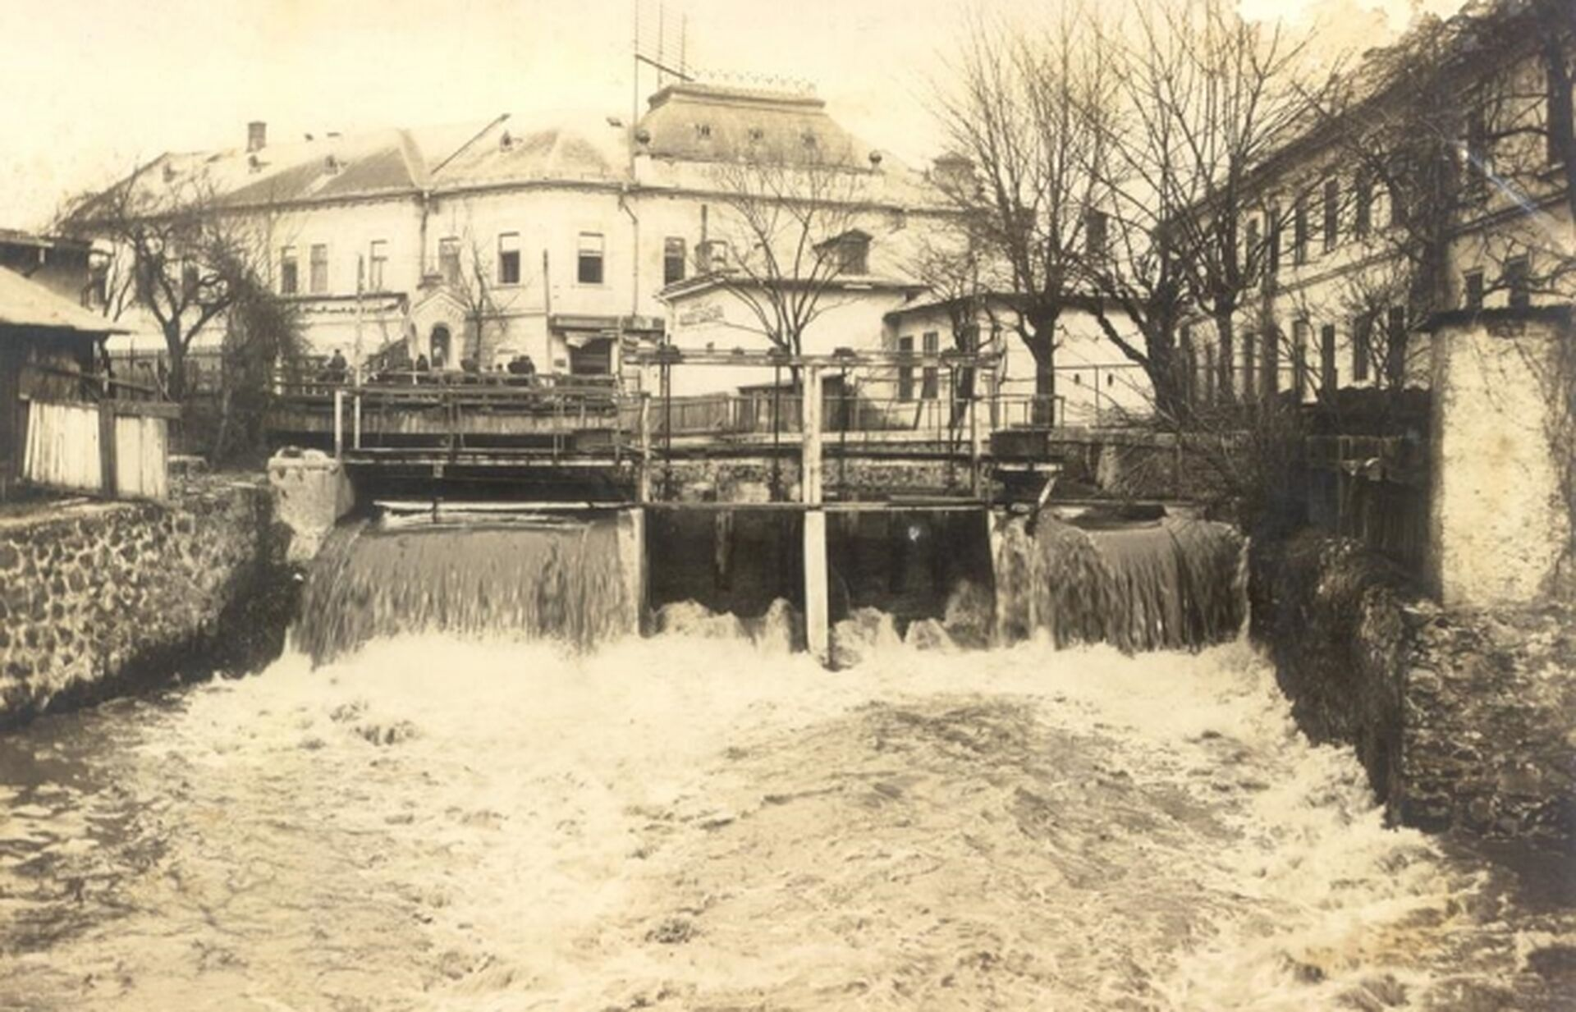
Рис. 1. Вид на ужгородський млин на Малому Ужі
Станом на початок ХХ-го століття, млин в Ужгороді, який належав акціонерному товариству, був найбільшим борошняним підприємством на території краю, а також вважався ще й найкраще оснащеним технікою. Тут працювали 64 робітники. Підприємство було обладнане паровими машинами загальною потужністю 380 кінських сил на 8 жорен. За допомогою них на ньому щороку переробляли 115 тис. центнерів зерна на 2 млн 70 тис. корун. За свою 200-річну історію він працював на пару, воді Малого Ужа та електроенергії.
Зовні здавалося, що будівля чотириповерхова, однак всередині було лише одне старезне дерев'яне перекриття, яке ділило приміщення на два поверхи. Вантажівки з зерном під'їжджали до млина з торця – з боку лінгвістичної гімназії. Зерно розвантажували вручну, а потім за допомогою електричного підіймального механізму – талі – піднімали мішки на другий поверх. Там зерно висипали у великі мукомельні ємності, знизу ж отримували вже борошно.
У книзі “Нариси історії Закарпаття”, яку у співавторстві уклав історик Іван Гранчак, написано, що млин звели 1796-го року багаті купці. Інший науковець Йосип Кобаль вважає, що млин стояв ще за часів Другетів, але у ХІХ-му столітті його перебудували.
Працював млин на енергії води, яку брав з Малого Ужа, – каналу, що протікав через місто сучасними вулицями Підградською та Фединця. Згодом млин почав використовувати парову енергію, а пізніше саме на ужгородському млині вперше почали виробляти й використовувати у своїй роботі електричний струм. Найбільше борошняне підприємство тогочасного краю фактично й дало поштовх електрифікації міста, будучи такою собі міні-ГЕС. Офіційною датою появи електричного освітлення в місті вважається 1902 рік, тоді, коли в іншій частині України електрика з’явилася лише після 1917 року.
Підприємство відігравало настільки важливу роль в економічному житті міста, що вулиця, на якій воно розташовувалося, отримала офіційну назву — Млинська. Тягнулася вона частиною сучасної вулиці Довженка, через Поштову площу і наверх Жупанатським пагорбом аж до сучасної 4-ї школи. Місцерозташування ж млина було на Маломостовій вулиці, позаду колишнього кафе “Молочарня”.
Цей млин закрили у 1972-му році, як непотрібний. Разом з цим зупинилися ще два ужгородських млини: на вулицях Мукачівській і Станційній. А все тому, що в ті роки у Розівці відкрився потужний аграрно-промисловий комплекс з пшеничним млином та елеваторами для зберігання зерна. Нині він є філією ТзОВ “Зерно-переробна компанія “ЮМАС”, на сайті якого значиться, що млин у Розівці має застаріле обладнання, встановлене у 1960-1980-х роках минулого століття, однак потужності має великі, здатен переробити 500 тонн зерна на добу, де працюють 2 лінії переробки зерна по 250 тон. Старенький ужгородський млин не міг конкурувати з таким промисловим гігантом, тому став нерентабельним.
Зупинка роботи млина була зумовлена його фізичним зношенням та технічною застарілістю. Конструктивний стан самої будівля був на той час вже незадовільним. Не відомо точно, куди після закриття підприємства поділося все, що знаходилося всередині, та, скоріше за все, старе обладнання просто здали на металолом, адже нічого цінного там не було. Спочатку планували зробити у приміщенні млина виставкову залу – показати товари народного вжитку, виготовлені саме на Закарпатті. Однак фахівці, котрих відправили перевірити будівлю, встановили, що фундамент споруди був дуже слабкий, а укріпити його потребувало б великих грошей, яких на той час не було.
В результаті унікальний об'єкт, який мав важливе історичне та інженерне значення, був фактично знищений. На його місці у 2000-х роках звели офісний комплекс. І тепер саму будівлю млина можна побачити лише на старих світлинах і поштових листівках.

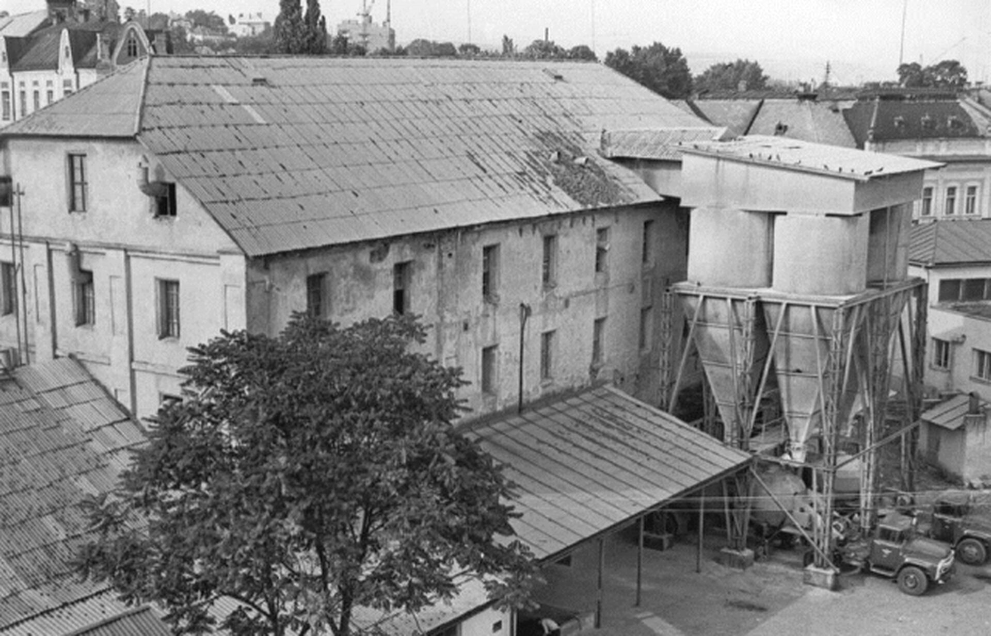
Рис. 2. Ужгородський млин

Збереження такої історичної пам’ятки позитивно відзначилось б на долі самого Ужгорода. Приваблюючи туристів, зацікавлених в місцевій історії та традиційній архітектурі, млин міг би стати осередком культурного життя громади та джерелом економічного зростання регіону. Це сприяло б розвитку місцевої інфраструктури та малого бізнесу міста. До того ж, відновлений млин міг би виконувати освітню функцію, де б проводились екскурсії та тематичні виставки, які б розвивали інтерес українців до історії закарпатського краю.
Цей випадок є наочним свідченням того, як відсутність своєчасного втручання та недотримання технічних стандартів охорони архітектурних пам'яток можуть призвести до втрати цінних історичних будівель та споруд. На жаль, подібні ситуації були непоодинокими. Значні соціально-економічні перетворення за роки радянської влади, механізація та електрифікація сільського виробництва сприяли зникненню значної кількості традиційних водяних млинів. Тільки окремі млинарські будівлі дійшли до нашого часу.
Отже, щоб уникнути подальших втрат архітектурних пам’яток і забезпечити їхнє збереження для майбутніх поколінь, необхідно вживати своєчасних та ефективних заходів. Для розробки успішної стратегії збереження пам’яток архітектури необхідно застосовувати комплексний підхід, що передбачає не лише фінансові вкладення, але й проведення технічних оновлень об'єктів культурної спадщини.

- Екологічні проблеми міста Ужгород та шляхи їх вирішення методом вертикального озеленення (студ. 2-го курсу Рубіш Ю.Д. – Науковий керівник: Микайло О.А.)
Вплив внутрішньо переміщених осіб і розширення бізнесу в Ужгороді
Наплив внутрішньо переміщених осіб (ВПО) до Ужгорода значно збільшив чисельність населення — з 120 тис. до понад 177 тис. осіб. Це спричинило зростання попиту на житло, підвищення цін і дефіцит доступних квартир. У відповідь почав активно розвиватися будівельний сектор, що створює нові робочі місця та стимулює економіку. Водночас зросле населення посилює навантаження на міську інфраструктуру, комунальні послуги та транспорт. Зростання бізнесу також має двоїстий ефект: він пожвавлює економіку, але водночас погіршує екологічну ситуацію через збільшене споживання ресурсів і викиди. Особливо відчутним є скорочення зелених зон: за 5 років їхня площа зменшилась на 1,7 га. Водночас триває озеленення центру міста сакурами, що позитивно впливає на екологію. Для збереження екологічного балансу необхідно впроваджувати стратегії сталого розвитку. Це включає екологічні технології, розвиток громадського транспорту, ефективне управління відходами та захист природного середовища.
Вплив геологічного й географічного розташування та щільної забудови на озеленення і екологію Ужгорода
Ужгород має унікальне розташування поблизу кордону зі Словаччиною, що обмежує просторовий розвиток міста. Географічні, політичні та економічні чинники у прикордонній зоні ускладнюють розширення міської інфраструктури. Через обмежений доступ до земель зростає щільність населення та виникають труднощі з будівництвом житла. Це також негативно впливає на розвиток зелених зон і екологічний стан міста. Міська влада змушена максимально використовувати доступну землю, іноді всупереч екологічним стандартам. Водночас близькість до ЄС відкриває економічні можливості, але створює екологічні ризики через транскордонне забруднення. Проблеми з доступом до ресурсів змушують місто ефективно планувати розвиток, зберігаючи екологічний баланс. Особливої уваги потребує впровадження еко-дружніх проектів і розширення зелених зон у межах міста.
Ужгород розташований у долині між Карпатськими горами, що забезпечує м’який клімат завдяки захисту від холодних вітрів. Географічне положення створює сприятливі умови для сільського господарства та туризму, але водночас має низку екологічних проблем. Оточення горами ускладнює природну вентиляцію повітря, що сприяє накопиченню шкідливих речовин. Взимку ситуацію погіршує температурна інверсія, яка «замикає» забруднення біля земної поверхні. Близько 65–67 % днів у році місто перебуває в стані штилю, через що формується смог. Спостерігається також зміна сезонного розподілу опадів: влітку їх менше, восени — більше. Гірський рельєф спричиняє швидкий стік дощових вод у низини, що ускладнює водовідведення. Незважаючи на задовільний стан зливової каналізації, її продуктивність недостатня, особливо під час сильних дощів. Річка Уж не завжди встигає приймати надлишок води, що спричиняє підтоплення. Рішенням можуть стати зелені дахи, які утримують дощову воду та зменшують навантаження на каналізацію.
Вплив збільшення кількості автомобілів та житлових комплексів на екологію міста.
Ужгород має складну екологічну ситуацію через географічне положення: гори створюють бар’єр для повітряних потоків, що перешкоджає оновленню атмосфери. Основним джерелом забруднення є транспорт: кількість авто зросла в чотири рази за останнє десятиліття. Викиди від транспорту суттєво перевищують середні показники по області й країні, особливо в центрі міста, де часті затори. Аналіз за останні роки показує зростання рівня канцерогенів у повітрі — формальдегіду, бензопирену, діоксиду азоту та важких металів. Інтенсивне будівництво, зокрема через наплив ВПО, спричиняє викиди пилу й шкідливих часток, що шкодить здоров’ю населення. Додаткове забруднення походить від важкої техніки на дизелі. Ужгород впроваджує План сталої міської мобільності (ПСММ), що спрямований на зменшення використання авто. ПСММ стимулює пішохідні та велосипедні пересування і розвиток громадського транспорту. Розвивається велоінфраструктура, зокрема в межах проєкту “SUMCITYNET”. Однак цих заходів недостатньо, тому місто розглядає додаткові екологічні рішення, як-от вертикальне озеленення.

Озеленення будівель в Ужгороді
У сучасному світі створення стійкого міського середовища стає дедалі актуальнішим, і зелені дахи та вертикальне озеленення відіграють у цьому важливу роль. В Україні цей напрямок активно розвивається, з’являються дослідження та пілотні проєкти. Однією з провідних організацій у цій сфері є "Bee Landscaping Bureau" під керівництвом Христини Шалигіної, що створює самодостатні зелені зони з мінімальним доглядом. В Ужгороді, де спостерігається дефіцит зелених просторів, такі технології стають особливо актуальними. Озеленення будівель не лише прикрашає місто, а й покращує мікроклімат, очищує повітря та знижує рівень шуму. Сучасні підходи дозволяють впроваджувати зелень навіть у щільно забудованих районах. Існують різні види озеленення: вертикальне, озеленення дахів, озеленення балконів та лоджій.

Вертикальне озеленення: зелені стіни міста
Вертикальне озеленення — популярний спосіб використання рослин на стінах будівель, що особливо актуально в умовах міста. Для цього застосовують модульні системи, фітомодулі та живі стіни, які можуть бути як декоративними елементами на балконі, так і масштабними композиціями на фасадах. Основою конструкції є каркас із хорошим дренажем і спеціальний субстрат для живлення рослин. Важливо правильно підібрати рослини — перевага надається невибагливим видам, що витримують міські умови. Автоматичні системи поливу значно полегшують догляд, особливо влітку. Вибір виду вертикального озеленення залежить від простору, клімату та бажаного ефекту. Для Ужгорода добре підходять петунії, іпомея, дикий виноград, хедера, гортензія та седум. Ці рослини різняться за строками цвітіння, стійкістю до погодних умов і декоративними властивостями. Вертикальні сади не лише прикрашають міське середовище, а й покращують мікроклімат та очищують повітря. Такий підхід до озеленення є ефективним способом зробити міста комфортнішими.

Експлуатовані дахи: зелені острівці серед будинків
Озеленення дахів — це покрівлі з рослинним покриттям, які мають як естетичну, так і практичну цінність. В Україні цей напрям тільки починає розвиватися, але вже показує великий потенціал. Існують два основні типи: інтенсивне (з товстим шаром ґрунту для дерев і чагарників) та екстенсивне (з мохами, сукулентами та низькорослими травами). Перше, що потрібно зробити перед озелененням — перевірити міцність даху, забезпечити гідроізоляцію та встановити дренаж. Для захисту від проростання коріння використовується геотекстиль, а рослини висаджуються в легкий поживний субстрат. Догляд включає полив і контроль стану рослин. В Ужгороді для озеленення дахів добре підходять сукуленти (седум, кам'яна троянда), трави (ковила, овсяниця), квіти (лаванда, ехінацея) і мохи. Особливо перспективними є експлуатовані дахи, які поєднують зелені насадження з зонами відпочинку.
Інші форми міського озеленення та їх роль у сталому розвитку
Окрім вертикальних садів і зелених дахів, озеленювати можна й інші елементи міського середовища. Автобусні зупинки, стовпи, стіни підземних переходів та вулиці можуть стати майданчиками для зелених насаджень. Це покращує зовнішній вигляд міста та створює комфортніше середовище для мешканців. Також озеленення приватних територій дозволяє створювати затишні простори навіть на невеликих ділянках.
Озеленення міста має багато переваг: воно покращує якість повітря, знижує рівень шуму, підвищує енергоефективність будівель та створює комфортні зони для відпочинку. Зелені насадження також затримують дощову воду, зменшуючи ризик підтоплень, і позитивно впливають на здоров’я та настрій мешканців. Крім того, вони підвищують естетичну привабливість міста та вартість нерухомості. Попри ці переваги, розвиток зелених дахів і вертикального озеленення в Україні стикається з труднощами. Основними перешкодами є високі початкові витрати, відсутність державних програм підтримки та застаріла нормативна база. Також бракує кваліфікованих спеціалістів для проєктування й обслуговування таких систем. Розвиток цього напряму потребує міждисциплінарного підходу та оновлення освітніх програм. Водночас зростання екологічної свідомості населення створює передумови для ширшого впровадження зелених технологій. Інформаційні кампанії та демонстраційні проєкти можуть стати важливими кроками на цьому шляху. Зелене озеленення має потенціал стати невід’ємною частиною сталого міського розвитку в Україні.

Озеленення фасаду будівлі в Ужгороді
Обрано фасад головного корпусу Ужгородського національного університету, розташованого на площі Народній, 3
Для озеленення фасаду головного корпусу УжНУ пропоную використовувати рослини, котрі довголітні та гарно приживаються у наших умовах, а саме: плющ звичайний; дикий виноград; гортензія черешкова.
Для покриття 1020 м2 фасаду потрібно орієнтовно:
- 272 кущів плюща, які покриють 816 м ².
- 34 кущів дикого винограду, що покриє 153 м ².
- 20 кущів черешкової гортензії, які покриють 51 м ².
Озеленення фасаду УжНУ покращить мікроклімат навколо будівлі, знизить температуру влітку, зменшить теплові втрати взимку, а також знизить рівень забруднення повітря і шуму. Крім того, це підтримає біорізноманіття і покращить естетику будівлі, зробивши її привабливішою для студентів і туристів.

- Комплексний благоустрій парків та скверів малих та середніх міст. На прикладі Боздоського парку (студ. 4-го курсу Костів А.А. – Науковий керівник: Куцина І. А.)

У сучасному світі через глобальні екологічні та кліматичні проблеми вкрай важливо уважно стежити за природніми ресурсами та станом навколишнього середовища. Для міст цим дорогоцінним ресурсом виступають парки, сквери та інші зелені зони в його межах та на околицях.
Занедбаність, захаращеність, аварійність, невідповідність функціональному призначенню, моральна застарілість, відсутня будь-яка естетичність та актуальність у більшості існуючих міських парків та скверів.
Працювавши над даною темою метою було проаналізувати та проілюструвати питання комплексного благоустрою парків та скверів на прикладі Боздоського парку в місті Ужгород.
Міські парки та сквери є невід’ємною частиною планувальної структури будь-якого населеного пункту, особливо в умовах малих та середніх міст, де вони виконують не лише рекреаційну, а й соціальну, екологічну й просторову функції.
Вони формують "зелений каркас" міста, забезпечують якісний візуальний та просторовий перехід між житловою, громадською та транспортною забудовою, знижують рівень шуму й пилу, а також створюють комфортне середовище для спілкування, дозвілля та неформальних контактів громади.
Комплексний благоустрій таких просторів — це не лише про озеленення та лавки, а про цілісну інтеграцію ландшафтної, інженерної, соціальної та архітектурної складової, що враховує сучасні вимоги до доступності, сталого розвитку й безпеки.
Боздоський парк (площа ≈ 27 га) — ключова рекреаційна зона Ужгорода, “легені міста”. Має виражений регулярний план із центральною алеєю, радіальними шляхами, ставками та колекційними ботанічними насадженнями.
Інфраструктура та обладнання:
Доріжки: основні алеї мають асфальтове покриття, другорядні пішохідні стежки – бруківку/ФЕМ. Багато ділянок із просіданням, переважно, несправна дренажна система.
Малі архітектурні форми: лавки, урни, дитячі та спортивні майданчики — встановлені, але частково пошкоджені або застарілі.
Освітлення: центральні зони - підсвічені, периферійні алеї - нерегулярне або відсутнє.
Озеленення: Дерева та кущі - колекційні насадження (секвойя, кедр, гінкго) чергуються з віковими липами та дубами. Зона дендропарку доглянута найкраще. У прибережних смугах — зарості бур’яну, порослі акації та самосіви чужорідних видів. Газонне покриття - у центральній частині впорядковане, проте в міжряддях наявні прогалини і зайві зарості.
Доступність і безпека:
Пішохідні маршрути: ширина головних доріжок достатня (3–6 м), але через нерівності та дефекти в твердому покритті виникають перешкоди для МГН.
Паркування й під’їзди: поруч із головним входом є паркінг з недостатньою кількістю паркомісць, також не позначені місця для МГН.
Безпека: бракує відеоспостереження, охоронного та медичного пункту, достатнього освітлення, підвісний міст потребує заміни покриття та модернізації.
Соціально-рекреаційні функції:
Зони відпочинку розподілені нерівномірно — у центрі насичені, на периферії — відсутні лавиці та освітлення. Майданчики: дитячі та спортивні комплекси частково зношені, потребують ремонту або заміни обладнання.
Основні недоліки:
Деградовані пішохідні покриття та недостатній дренаж → болото в осінньо-весняний період.
Закинуті периферійні зони без освітлення й інфраструктури → порушення безпеки та комфортності.
Відсутні умови для маломобільних груп (МГН) — пандуси, сидіння, паркінг.
Система водовідведення відсутня/непрацююча — погіршення якості води, ерозія берегів.
Відсутня різноманітність, функціональна/зональна наповненість, охайність, привабливість, актуальність, унікальність та естетична привабливість.

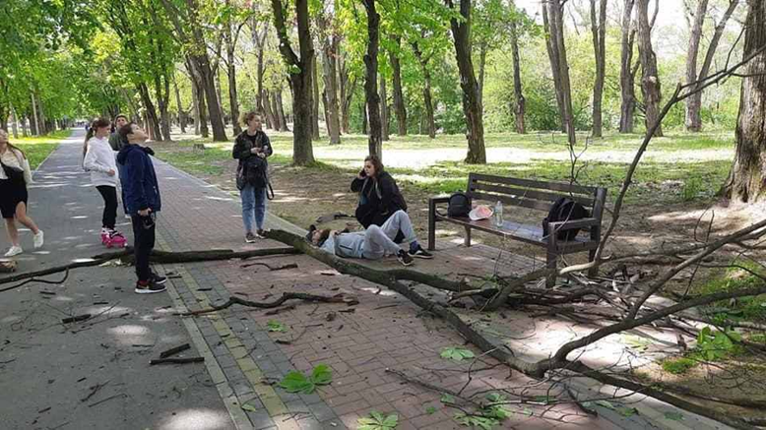

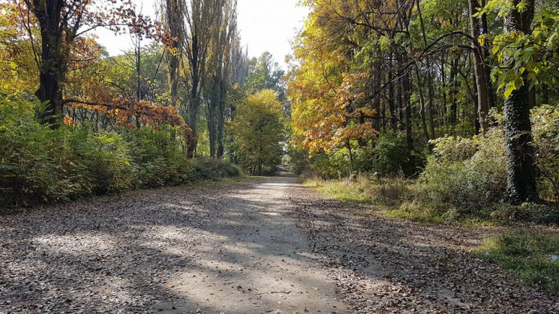

Рекомендації для комплексного благоустрою:
Ремонт та реконструкція покриттів: відновити асфальт і ФЕМ-доріжки, проходи, забезпечити ухили й дренажну систему ( ДБН Б.2.2-12:2019 ).
Оновлення МАФ та освітлення: замінити лавки/урни, встановити LED-світильники вздовж усіх основних маршрутів.
Доступність для МГН: облаштувати пандуси, тактильні доріжки, зони відпочинку з регульованими за висотою лавами.
Озеленення: упорядкувати газон, провести чистку і системну обрізку кущів, висадити нові декоративні й тіньовитривалі породи (Euonymus fortunei, Taxus baccata). Підібрати рослини згідно функціонального призначення.
Водні об’єкти: зміцнити береги, організувати біомеханічне очищення.
Соціальні зони: розробити тематичні майданчики (альтанки, арт-об’єкти, велопарковки), що стимулюватимуть та будуть зацікавлювати містян обирати парк для прогулянок, рекреації та відпочинку.
Дослідивши тему моєї доповіді на наукову конференцію 2025 кафедри МБГ, а саме: «Комплексний благоустрій парків та скверів малих та середніх міст. На прикладі Боздоського парку» можу підвести підсумок: комплексний підхід до благоустрою Боздоського парку — від відновлення інженерних систем до оновлення рекреаційної інфраструктури — дозволить зберегти його історико-ландшафтну цінність, підвищити комфорт і безпеку, створити естетично цікаве, корисне для всіх категорій відвідувачів громадське місце – перлину міста Ужгород.

